Tlačová správa
12. 1. 2021
Výsledky celosvetového predaja 2020
Skupina Renault dosahuje svoje ciele v oblasti CAFE a zároveň je lídrom v predaji elektrických vozidiel v Európe.
- Celkový predaj Skupiny Renault v roku 2020 dosiahol 2 949 849 vozidiel.
V súvislosti s pandémiou COVID-19 to predstavuje pokles o 21,3 % na celosvetovom automobilovom trhu, ktorý celkovo poklesol o 14,2 %.
- Skupina Renault potvrdila, že do konca roka 2020 dosiahla svoje ciele v oblasti CAFE. (Tieto výsledky by mala Európska komisia potvrdiť v nasledujúcich mesiacoch).
- Po prvom polroku 2020, v ktorom boli hlavné trhy Skupiny vážne zasiahnuté pandémiou a súvisiacimi opatreniami na potlačenie krízy, ukazuje druhá polovica roka 2020 väčšiu odolnosť: predaje Skupiny Renault sú v súlade s aktuálnym trhom v Európe.
- Na európskom trhu s elektrickými vozidlami značka Renault zdvojnásobila svoje predaje a potvrdila svoje prvenstvo so 115 888 predanými elektrickými vozidlami. ZOE je najpredávanejší elektromobil so 114 % rastom. Predalo sa viac ako 100 657 kusov tohto modelu.
- Objednávky v decembri 2020 sa v porovnaní s predchádzajúcim decembrom 2019 zvýšili o 14 % čiastočne kvôli atraktívnosti nových hybridných a plug-in hybridných vozidiel E-TECH, zatiaľ čo zásoby vozidiel klesli oproti roku 2019 o približne 20 %.
- V roku 2020 Skupina Renault dosahuje pokrok v najvýnosnejších predajných kanáloch, pričom značka Renault zvýšila svoj podiel na maloobchodnom trhu v Európe o takmer jeden bod.
- V roku 2021 bude Skupina Renault pokračovať v politike predaja, ktorá je zameraná na zisk s implementáciou strategického plánu Renaulution, ktorý bude predstavený 14. januára 2021.

Boulogne-Billancourt, 12. 1. 2021
„Skupina Renault sa zameriava na zvrátenie svojich výkonov. Teraz sa skôr sústredíme na ziskovosť ako na objem predaja s vyššou jednotkovou maržou na vozidlo na každom z našich trhov. Prvé výsledky sú viditeľné už v druhej polovici roku 2020, najmä v Európe, kde značka Renault napreduje v najvýnosnejších predajných kanáloch a posilňuje svoje vedenie v elektrickom segmente,“ Luca de Meo, generálny riaditeľ Skupiny Renault.
„Pandémia mala silný vplyv na našu obchodnú činnosť v prvom polroku. Skupina dokázala túto situáciu zvládnuť vďaka mobilizácii všetkých svojich zamestnancov. V druhej polovici roka sme zaznamenali väčšiu odolnosť a lepší výkon na elektrických a hybridných trhoch. Rok 2021 začíname s vyšším počtom objednávok než v roku 2019, s nižšou úrovňou zásob a vyššou cenovou pozíciou v celom rozsahu,“ Denis le Vot, viceprezident predaja Skupiny Renault.
V súvislosti s pandémiou Covid-19, zaznamenala Skupina Renault pokles predaja o 21, 3 % na 2 949 849 vozidiel. Automobilový trh poklesol celkovo o 14,2 %. Pokles predaja bol spôsobený najmä v druhom štvrťroku, kedy boli kvôli prísnym opatreniam pozastavené predajné aktivity, a tiež spomalením vo štvrtom štvrťroku, najmä vo Francúzsku. Skupina Renault navyše uskutočňovala politiku, kedy uprednostnila ziskovosť nad objemom predaja.
Elektrické vozidlá: Renault je poprednou značkou v Európe
Na rýchlo rastúcom trhu s elektrickými vozidlami Skupina Renault potvrdila svoje vedúce postavenie. V porovnaní s rokom 2019 zaznamenala Skupina až 101,4 % nárast predaja so 115 888 predanými vozidlami. Model ZOE je najpredávanejší elektromobil so 100 657 vozidlami, čo predstavuje nárast o 114 %. V segmente elektrických úžitkových vozidiel je Kangoo Z.E. najpredávanejšie vozidlo. Renault Twingo Electric a Dacia Spring rozšíria ponuku elektrických vozidiel Skupiny Renault v roku 2021.
Skupina Renault okrem svojich elektrických vozidiel ponúka od jesene aj E-TECH hybridné a plug-in hybridné motorizácie na svojich najpredávanejších modeloch Clio, Captur a Megane. Značka sa tak etabluje na trhu hybridných a plug-in hybridných vozidiel s viac ako 30 000 predanými vozidlami v Európe, čo predstavuje 25 % objemu objednávok týchto vozidiel. V priebehu prvej polovice roka 2021 sa sortiment E-TECH rozšíri príchodom nových E-TECH hybridných vozidiel Renault Arkana E-TECH, Renault Captur E-TECH a plug-in hybridného Renault Megane sedan E-TECH.
Predaj v Európe
Celkový predaj vozidiel Skupiny Renault dosiahol 1 443 917 kusov, čo je pokles o 25,8 % na trhu, ktorý tu poklesol o 23,6 %. Značka Renault mierne zvýšila svoj podiel na trhu na 7,7 % a to o 0,1 bodu, vďaka úspešnej obnove svojich modelov z B segmentu vozidiel – Clio, Captur a ZOE, a tiež úspešnému uvedeniu radu E-TECH.
Clio je najpredávanejšie vozidlo vo svojej kategórii v Európe s 227 079 predanými vozidlami. Vďaka tomu značka Renault zvýšila svoj podiel predaja na maloobchodnom trhu takmer o jeden bod.
Značka Dacia zaznamenala pokles predaja o 31,7 % na 385 674 predaných vozidiel. Model Sandero ostáva už štvrtý rok najpredávanejším vozidlom na trhu súkromnej klientely v Európe. Dva z historických modelov značky, Nové Sandero a Nové Sandero Stepway, sú dostupné od konca roka 2020. Nové dvojpalivové motory Dacia benzín/LPG, ktoré značka ponúka vo väčšine svojich vozidiel pod menom ECO-G, tvoria viac ako 25 % predaných vozidiel v Európe.
Predaj mimo Európy
Predaj Skupiny Renault vo svete poklesol o 16,5 % najmä v dôsledku poklesu predaja v Brazílii o 45 % ako dôsledok preorientovania sa na ziskovejšie kanály.
V Rusku, ktoré je druhou najväčšou krajinou koncernu z hľadiska objemu predaja, je Skupina Renault lídrom s podielom na trhu 30,1 %, čo predstavuje nárast o 1,2 bodu. Tržby klesli o
5,5 % pri poklese trhu o 9,2 %. LADA potvrdila svoju vedúcu pozíciu značky na ruskom trhu s 21,5 % podielom na trhu. LADA Granta a LADA Vesta zostávajú dvoma najpredávanejšími vozidlami v Rusku. Podiel na trhu značky Renault sa do príchodu nového modelu Duster v prvej polovici roka 2021 znížil o 0,2 bodu na 8 %.
V Indii poklesol predaj Skupiny Renault o 9,4 %. Trh celkovo poklesol o 18,8 %. Renault vďaka úspechu modelu Triber dosiahol trhový podiel 2,8 % (+0,3 bodu). V prvej polovici roka 2021 sa v Indii rad Renault (Kwid, Duster, Triber) rozšíri príchodom úplne nového SUV Renault Kiger.
V Turecku zostáva Skupina Renault lídrom na trhu, ktorý dosahuje silné oživenie.
V Južnej Kórei zaznamenala značka Renault Samsung Motor nárast predaja na trhu o 14, 2 %, ktorý celkovo vzrástol o 5,5 % vďaka úspechu svojho nového modelu XM3, ktorý bol uvedený na trh v marci 2020.
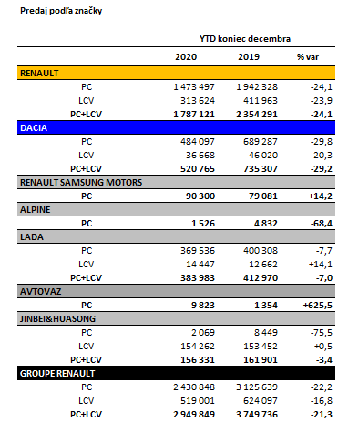
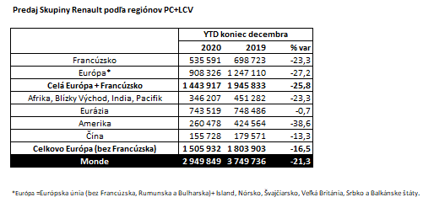
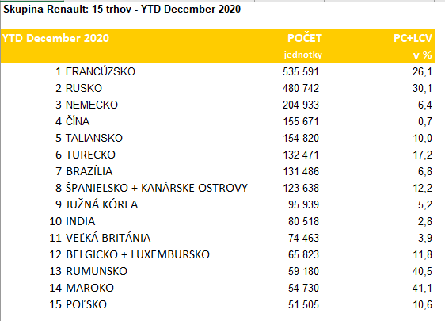

Média kontakt:
Ivana Obadalová
PR manažérka Renault Slovensko
0905 210 315
ivana.obadalova@renault.sk

Corporate Average Fuel Economy

